对可持续能源政策的不作为是造成联合国气候与发展目标进展缓慢的原因
目前，可再生能源发电已超过全球总发电量的四分之一26％但当前行业动向显示，为了让我们的能源系统能够可持续性发展，众多领域需要作出大胆的政治决策。

6月18日00:15之前禁止对外发布

2019年6月18日周二，巴黎： REN21当天发布《全球可再生能源现状报告2019》，报告显示，可再生能源全球电力供应量不断增加，但是由于政策不稳定，减少碳污染和实现气候与发展目标带来的潜在作用将受到影响，进而阻碍行业发展。

该报告证实，可再生能源发电量连续第四年超过化石燃料和核电发电量总和 - 2018年，仅太阳能光伏发电量就增加了100吉瓦（GW），相当于法国电力总需求的25%。

然而，各国在推动供暖、制冷和运输行业脱碳方面缺乏决心和持续性政策，意味着在包括净化空气和能源安全等行业转型中，各国民众仍无法获得最大程度的利益。

REN21执行秘书Rana Adib女士表示,“化石燃料是产生污染的能源，如果各国能够减少在此领域的补贴，那将会是行业发展的关键性突破”。制定宏伟的政策和监管框架对建立良好的竞争性环境至关重要，如此，可再生能源就能够发展并取代价格昂贵且碳排放量高的燃料。自2015年起，已有40个国家相继开展了不同程度的化石燃料补贴改革，但是到2017年，仍有112个国家在继续补贴化石燃料，其中至少有73个国家的补贴均超过了1亿美元。2017年的全球化石燃料消费补贴总额估计高达3亿美元，比2016年增长了11%。

报道显示
- 太阳能光伏和风能是当今电力行业的主流备选能源。全球90多个国家的可再生能源装机量超过了1GW，30个国家超过了10GW。其中至少有9个国家的太阳能光伏和风电发电量超过了全国总发电量的20%（包括：丹麦、乌拉圭、爱尔兰、德国、葡萄牙、西班牙、希腊、英国、洪都拉斯）。

- 全球可再生能源行业的提升不再依靠仅有的几个国家。2018年，随着欧盟市场的小幅上扬以及中国年装机量和投资额同比下滑，全球可再生能源配置总体发展速度稳健。这表明可再生能源在全球具有强劲的动力。

- 一些城市也为可再生能源的全球化发展引入宏伟目标，成为可再生能源布局中不断增长的强大动力。通过大量案例来看，这些城市所开展的投入和行动已经超越了国家、州/省级别所实施的措施。有超过100个城市使用不低于70%的可再生能源发电（从肯尼亚的内罗毕和坦桑尼亚的达累斯萨拉姆到新西兰的奥克兰、瑞典的斯德哥尔摩 和美国的西雅图），至少50个城市落实了包括发电、供暖、制冷和运输行业等可再生能源发展目标。

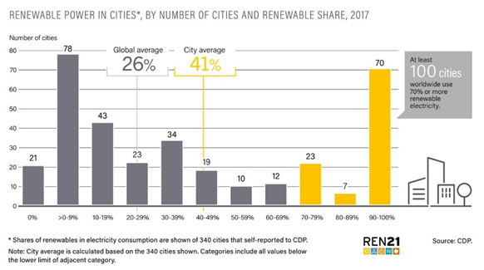
Source: CDP. 信息来源CDP

各国通过扩大供暖、制冷和运输行业的产业转型，为行业发展创造巨大的机遇。可再生能源供给不低于全球电力供应的26%，然而应用于供暖和制冷行业的只有10%，而用于运输行业的也只有3%多一点。这种能源行业内部的不平衡大部分是由于缺乏政策支持或者政策支持不稳定造成。而在热能领域制定可再生能源政策的国家数量实际在减少。

尽管缺乏政策支持，但运输、供暖和制冷行业已经开始实施具体措施。可持续生物燃料、电动汽车和燃料方面的经济政策，正帮助运输行业逐步减少对化石燃料的依赖性。例如巴西将汽油中的乙醇掺混比提升至27%和美国加州的《低碳燃料标准》这些重大政策，均展示了可再生能源在交通领域的贡献。供热和制冷方面的政策包括建筑节能技术法规，可再生热能激励和授权，以及一些间接方案例如炭定价。炭定价实际并未得到充分利用。到2018年底，只有44个国家政府、21个州/省和7个城市实施了炭定价政策，仅占全球二氧化碳排放的13%。
About the REN21 Renewables Global Status Report (GSR)
关于REN21 《全球可再生能源现状报告》(GSR)
《全球可再生能源现状报告》于2005年首次发布，是对可再生能源行业现状的一个综合概述。今年的报告聚焦2018年世界范围内的市场、投资和政策发展及趋势。今年是发布的第15年，这份年度报告已成为可再生能源的行业标准。它包含的数据及信息由REN21公司遍布全球的900多个参与者提供。信息汇聚在一起，用以展开讨论，推动可再生能源领域的思维和行动。

图表、数据、国家及地区情况说明可在此下载：
https://ren21.filecloudonline.com/url/ysphuvhv4tyxcpm4

本新闻稿同时还有西班牙语、法语和英语版本。

媒体联络
Laura Williamson, 沟通及外联经理 (+33 6 03 06 02 58) communication@ren21.net

